**Самоанализ педагогической деятельности с позиции использования ИКТ в образовательном процессе при обучении математики**

**Часть 1**

Применение  информационных технологий в процессе обучения математике    является неотъемлемой частью сферы образования. Данный факт предоставляет возможность оптимизировать процесс обучения, увеличить насыщенность образовательного процесса. Новые технологии можно использовать в любом предмете, на любом этапе урока. Я исследую возможности ИКТ на уроках математики.

    Увеличение умственной нагрузки на уроках математики заставляет задуматься над тем, как поддержать интерес к изучаемому материалу у учащихся, их активность на протяжении всего урока. Использование ИКТ является эффективной технологией и стимулирует учащихся к самостоятельному приобретению знаний.

    Применять компьютерные программы можно на любом этапе урока: при изучении нового материала, закреплении, на обобщающих уроках, при повторении.

   Таким образом, включение в урок информационно-компьютерных технологий делает процесс обучения математике интересным и занимательным, облегчает преодоление трудностей в усвоении учебного материала.

    Сегодня внедрение компьютерных технологий в учебный процесс является неотъемлемой частью школьного обучения. Общепризнанно, что использование компьютерных технологий в образовании неизбежно, поскольку существенно повышается эффективность обучения и качество формирующихся знаний и умений. Применение компьютерных программных средств на уроках математики позволяет не только разнообразить традиционные формы обучения, но и решать самые разные задачи:

- развивать научное мировоззрение;

- повысить уровень обучения,

- обеспечить дифференциацию и персонализацию обучения

- осуществлять контроль знаний учащихся

-повысить интерес к предмету, познавательную активность школьников.

   Проведение уроков с использованием информационных технологий – это мощный стимул в обучении. Посредством таких уроков активизируются психические процессы учащихся: восприятие, внимание, память, мышление; гораздо активнее и быстрее происходит возбуждение познавательного интереса. Человек по своей природе больше доверяет глазам, и более 80% информации воспринимается и запоминается им через зрительный анализатор.   Дидактические достоинства уроков с использованием информационных технологий – создание эффекта присутствия («Я это видел!»), у учащихся появляется интерес, желание узнать и увидеть больше.

Цели использования компьютера на уроках математике следующие: развитие межпредметных связей математики и информатики; формирование компьютерной грамотности; развитие самостоятельной работы учащихся на уроке; реализация индивидуального, личностно-ориентированного подхода, персонализированного подхода.

  Применение ИКТ на уроках математики дает мне возможность сократить время на изучение материала за счет наглядности и быстроты выполнения работы, проверить знания учащихся в интерактивном режиме, что повышает эффективность обучения, помогает реализовать весь потенциал личности – познавательный, морально-нравственный, творческий, коммуникативный и эстетический, способствует развитию интеллекта, информационной культуры учащихся.

 Использование ИКТ в учебном процессе предполагает повышение качества образования, т. е. решение одной из насущных проблем для современного общества.Обучение математики в одном из классов ведется с применением школьной цифровой платформы от «СберКласса».

Платформа не заменяет учителя: его роль наставника, тьютора и навигатора в образовательном процессе является ключевой. В платформе заложены инструменты для развития у школьников «навыков XXI века», в частности креатива, умения ставить и достигать цели, критического мышления, работы в команде.

«Учебные задачи построены так, что решение их фиксируется не только фактом прохождения единицы учебного материала, а «прокачкой» тех самых мягких навыков, необходимость развития которых сейчас очевидна для того, чтобы ребенок на протяжении всей жизни мог адаптироваться к изменяющимся условиям в мире с высокой степенью неопределенности».

Платформа также предоставляет возможности для самостоятельного углубленного изучения интересующих учеников предметов. Благодаря этой платформе станет возможным обеспечение детей персонализированным образованием и современным цифровым контентом по всем предметам школьной программы за 5 – 9-й классы. Платформа также позволит учителям использовать интерактивные и авторские образовательные модули, автоматизировать рутинные операции и привнести в очный образовательный процесс новые формы взаимодействия учителей, наставников с учениками.   
А теперь рассмотрим платформу с разных сторон.

**Ученик** – Получив доступ к школьной цифровой платформе, может приступить к изучению предмета. Платформа СберКласса спроектирована на базе персонализированной модели образования — комплексного педагогического, цифрового и управленческого решения. Школьная цифровая платформа — это ИТ-решение, разработанное в рамках реализации программы Благотворительного фонда Сбербанка «Вклад в будущее» «Цифровая платформа персонализированного образования для школы». Она содержит обучающие модули по всем предметам школьной программы, а также авторские модули для углубленного изучения материала и кросс-предметных исследований. Система позволяет учителям продолжать эффективное обучение учеников, а ученикам — заниматься самостоятельно. Сбербанк обеспечил возможность удалённого обучения школьников. Учащиеся на платформе могут получить следующие навыки, представленные в таблице.

|  |  |  |
| --- | --- | --- |
| **Результат** | **Самостоятельность** | **Индивидуальная траектория** |
| Эффективное решение поставленных задач. Развитие личности учащегося, его гибких навыков. Повышение академических результатов. | Работа индивидуально или в группе. Самодисциплина, умение взаимодействовать и мотивировать Взаимодействие между собой и учителем. | Индивидуальный учебный план. Вариативные задания Дополнительные учебные модули. |

После входа на платформу в личный кабинет, ребенок видит выбранные им предметы, расписание уроков, результаты проверки заданий учителем и самое главное прогресс освоения предмета и мягких навыков. Мягкие навыки — комплекс неспециализированных социально-психологических навыков, обеспечивающих успешность и эффективность выполнения деятельности.**На платформе ребенок после выполнения заданий может отслеживать свои навыки, которые отображаются в диаграмме на его странице.**Что позволяет ученику корректировать свои навыки. Улучшать те, которые развиваются менее остальных. По результатам диагностики ученику и учителю даются рекомендации по предпочтительным уровням и способам освоения предметных учебных целей. Ученик обучатся в своём темпе, без простоев или отставаний (нет ориентации на «среднего»), выполняя выбранные им разного рода задания модулей из избыточного перечня, развивающие в том числе те или иные «гибкие» навыки.

**Учитель** - Что платформа дает педагогу? Учителя смогут вести электронный журнал и документооборот, а также будут иметь мгновенную обратную связь с каждым из учеников. Занятия на ШЦП позволяют реализовать смешанный формат обучения, когда цифровые решения выступают помощником для учителя, делают изучение привычных школьных предметов для детей более интересным, повышают их мотивацию, позволяют использовать интерактивные форматы обучения, геймификации. Есть возможность автоматически составлять расписание и проверять домашние задания детей. Поэтому мы будем наблюдать системный тренд на увеличение доли «смешанного» формата обучения, когда цифровые решения будут выступать помощником для учителя, делать обучение для детей более интересным, повышать их мотивацию, создавать персонализированные траектории развития детей, использовать интерактивные форматы обучения и многое другое. При этом, работа с платформой помогает выстроить работу школьного коллектива на единых согласованных принципах не только в условиях ограничений, вызванных пандемией коронавируса нового типа, но и в любое другое время.

Что касается учебных материалов, школьная цифровая платформа включает в себя сервис со всеми актуальными учебниками, входящими в федеральный перечень учебников, рекомендованных к использованию при реализации программ общего образования. Ссылки на дополнительные источники для более углубленного изучения той или иной темы в рамках учебных модулей представлены на платформе - как для учителей, так и для детей.

**Часть 2**

С 1 сентября 2020 года, я с классом приступила к апробации персонализированной модели образования (ПМО) на уроках математики с использованием школьной цифровой платформы «СберКласс». Мною были пройдены курсы повышения квалификации по теме: «Персонализация образования в условиях цифровой трансформации в обществе». В методический день в школе был проведен открытый урок: «Линейная функция и её график», с использованием ПМО. Был разработан конспект урока и модуль на платформе. Разработка конспекта урока была представлена на Международном творческом конкурсе портала «Престиж» и заняла призовое место (Приложение 1). Далее я стала победителем конкурса для учителей, работающих в модели персонализированного образования в условиях цифровой трансформации, и в настоящий момент обучаюсь ГАОУ ВО «Московский городской педагогический университет» по магистерской программе «Развитие личностного потенциала: персонализация и цифровизация образования». Выступала на заседании методического объединения по теме: «Почему я внедряю персонализированное образование» (Приложение 2).

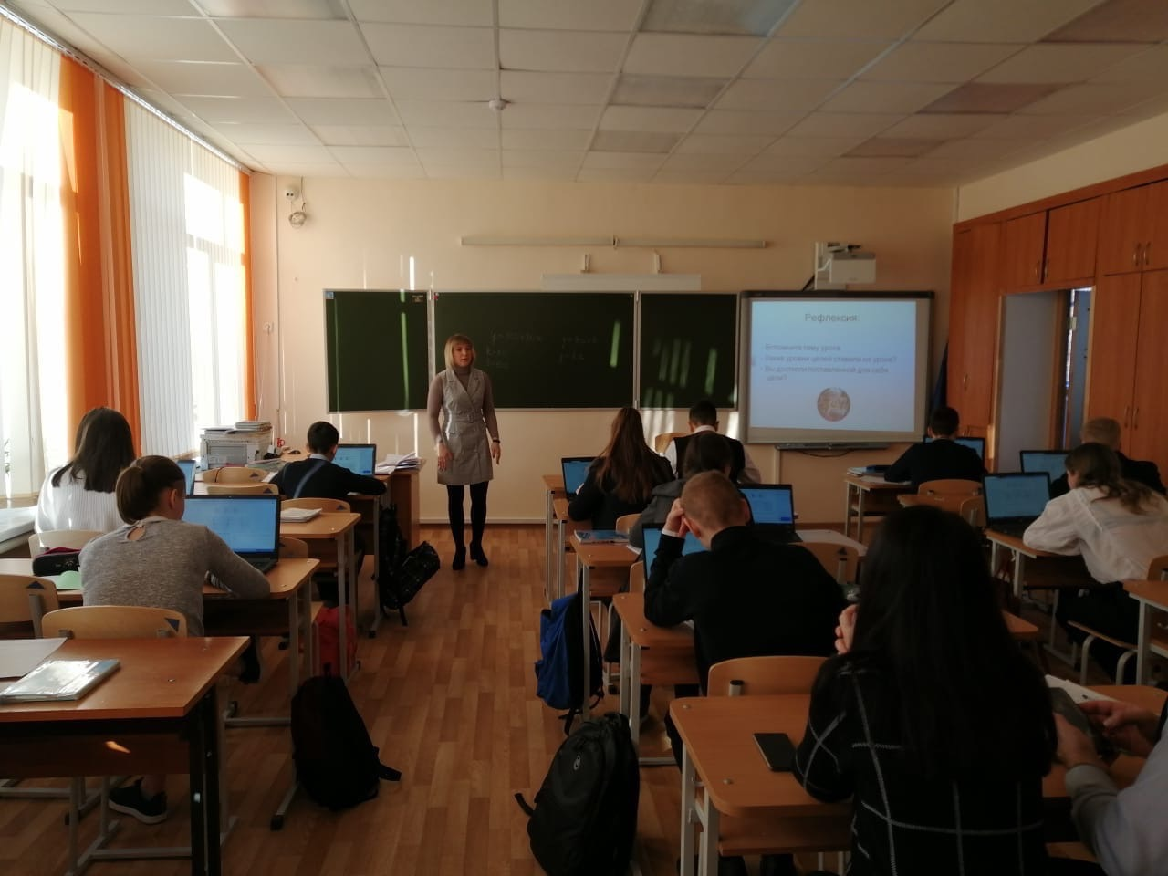

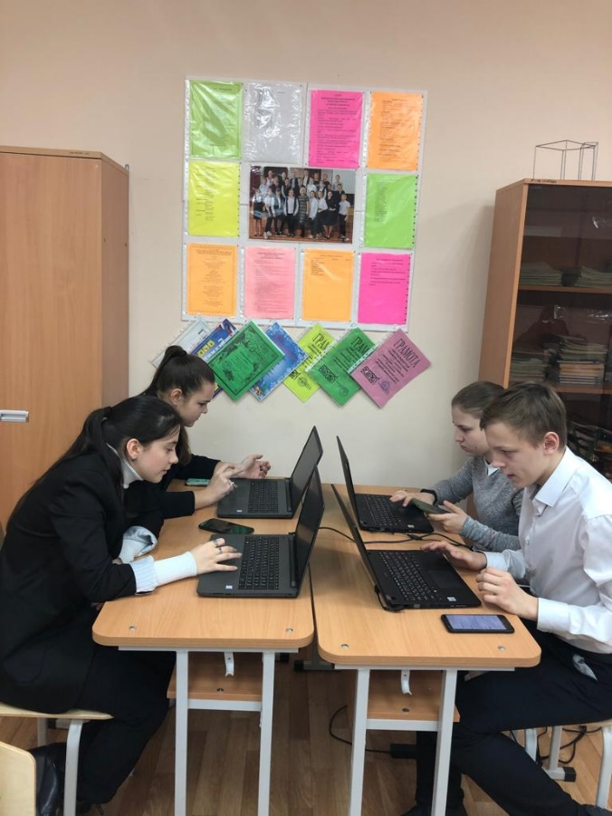 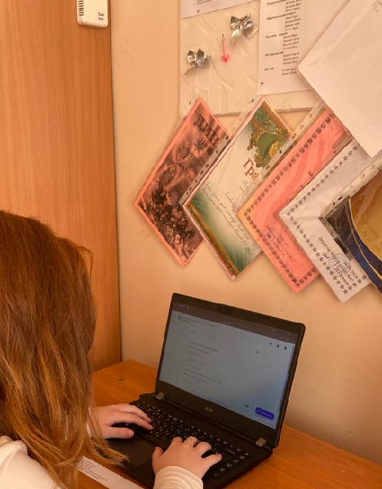

Образовательная платформа «СберКласс» дает возможность каждому учителю создавать собственные модули непосредственно под себя и своих детей. Однако создатели платформы позаботились о том, чтобы на ней с самого начала присутствовал качественный и добротный контент, с которым можно было бы начать работать сразу после регистрации. Мною был проведен анализ модуля «Квадратные уравнения», представленного на платформе (Приложение 3).

Используя Школьную Цифровую Платформу с уверенностью можно сказать, что цифровая платформа – инструмент, позволяющий обеспечить процесс персонализации в обучении и повысить мотивацию к обучению в целом, так как при разработке всех заданий на Платформе учтены все факторы повышения мотивации учеников и использованы все стратегии к поддержанию продуктивной мотивации. Важным является то, что этот подход предполагает развитие у детей навыков XXI века: умение ставить цели и достигать их, работать в команде, понимать себя и других, быть креативными и критически мыслить. В центре обучения находится ученик. При этом персонализация нацелена, прежде всего, на развитие личности, а не только на усвоение определенного объема знаний.